Тема занятия. Конференция «Физика – космонавтике».

Цель занятия:

Оборудование: компьютер, проектор, экран.

Ход занятия.
Учитель. Человек давно мечтал о небе, о небесных телах. Одним из следствий этого является тот факт, что даже созвездия названы именами земных обитателей. Мечтали люди и о том, чтобы побывать на небесных телах.
Законы механики позволили на основе строгих математических расчетов определить скорости, необходимые для преодоления сил тяготения Земли.

В связи с этим во второй половине XIX века вышло несколько десятков научно-фантастических книг с описанием космических путешествий, в том числе известная книга Жюля Верна «Из пушки на Луну» (1867г.).

Впервые в 1881 г. русский революционер-народник Николай Иванович Кибальчич высказал мысль об использовании ракет для космических полетов и предложил прообраз современных пилотируемых космических средств.

Теперь я передаю слово докладчикам.

(Выступления докладчиков сопровождаются демонстрациями слайдов, плакатов)

1 докладчик. Основоположником научной космонавтики является русский ученый К.Э.Циолковский. Слайд № 1.
Вклад русского ученого К.Э.Циолковского в космонавтику трудно переоценить. Сформулированные им идеи в значительной степени определили развитие космических исследований.
К.Э.Циолковский в 1903 году теоретически обосновал возможность полетов в космос при помощи ракет, дал первые схематические чертежи космических кораблей, выполнил расчеты движения ракет в поле тяготения Земли и впервые указал на целесообразность создания на орбитах вокруг Земли промежуточных станций для полетов на другие тела Солнечной системы.
Для реализации идей Циолковского нужно было разработать конструкцию ракеты, подобрать необходимое топливо и решить тысячи других вопросов, прежде чем можно было бы приступить к космическим полетам.
В 1932 году под руководством Сергея Павловича Королева (Слайд № 2) была создана группа изучения реактивного движения, которой принадлежит выдающаяся роль в разработке основ техники для космических полетов. Эта группа 17 августа 1933 года провела первый успешный запуск жидкостной ракеты, который показал, что создание ракет для космических полетов в принципе возможно.
2 докладчик.
Слайд № 3. Ракета – удивительное изобретение. Автомобилю для его движения необходима дорога, отталкиваясь от которой он может двигаться. Теплоходу для этой же цели нужна вода, дирижаблю – воздух, а ракета движется, не взаимодействуя с другими телами. Она взаимодействует с теми газами, которые образуются при сгорании топлива.
Поэтому ракеты используются для запуска космических кораблей и для управления их полетом в космос.
Ракетные двигатели по своей конструкции просты.
Слайд № 4. Общий вид и принципиальная схема ракетного двигателя.
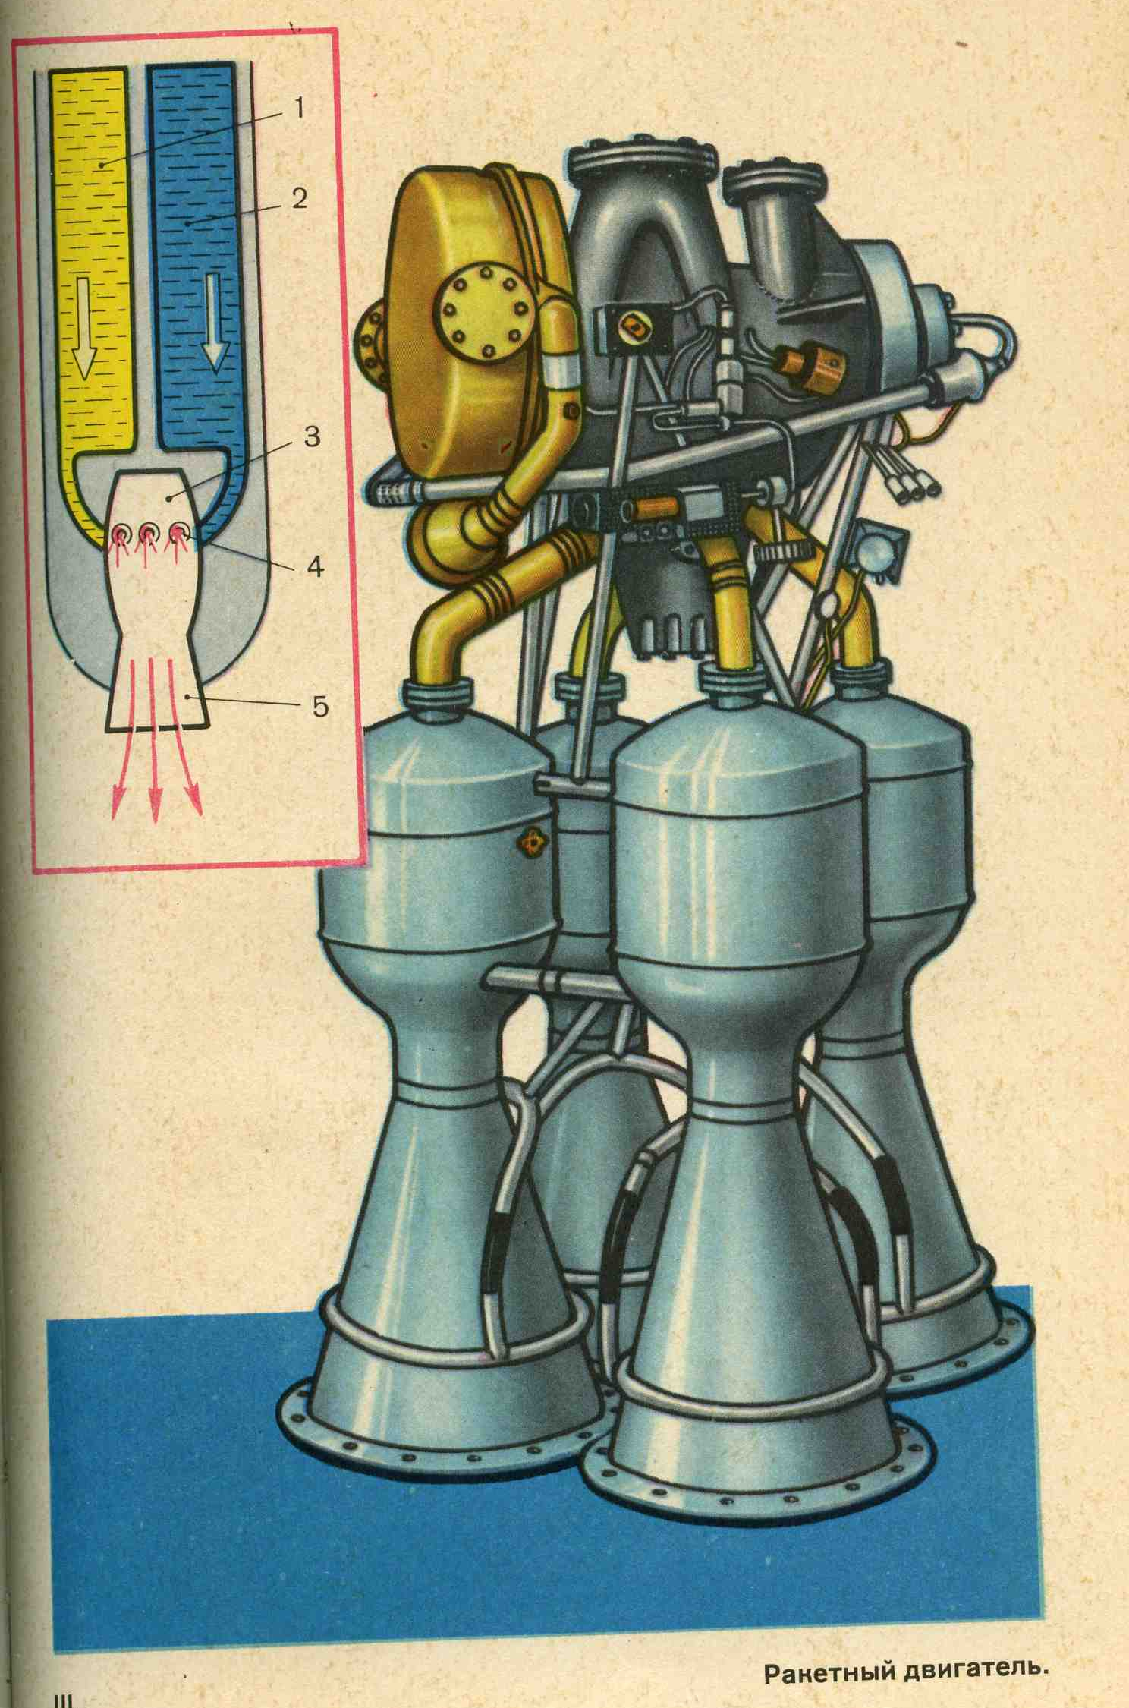

1 – бак с горючим; 2 – бак с окислителем; 3 – камера сгорания; 4 – форсунки для подачи смеси горючего с окислителем; 5 – реактивное сопло для выброса продуктов сгорания наружу. С помощью такого двигателя при выбросе продуктов сгорания и образуется реактивная тяга, приводящая ракету в движение.
Для достижения наибольшей силы тяги нужно обеспечить выброс больших масс газов за одну секунду. Значит, вещество топлива должно быть достаточно тяжелым. Поэтому, например, керосин оказывается более пригодным топливом для таких двигателей, чем бензин.
Кроме того, топливо с выбранным окислителем должно обладать способностью быстро сгорать, или, как говорят физики, должно обладать большой скоростью горения. Поэтому, например, керосин с жидким кислородом оказывается намного выгоднее, чем соляровое масло. Скорость горения масла мала.
Для получения большой силы тяги необходимо обеспечить большую скорость выброса газов относительно ракеты. Для этого нужно, чтобы на них действовали в момент выброса достаточно большие силы. Большие силы возникают только тогда, когда в камере сгорания создаются высокие давления. Но при определенной массе сгоревшего топлива давление становится большим только при очень высоких температурах газа в камере. Горючее должно обладать высокой температурой горения и выделять во время горения большое количество тепла.
Всем этим требованиям и стараются удовлетворить создатели двигателей при выборе топлива. Отыскание топлива с такими качествами было одной из труднейших задач, которую первыми решили советские ученые.
3 докладчик.
К конструкции двигателя также существуют определенные требования. Механизмы подачи топлива и окислителя должны подавать в камеру сгорания большие количества горючего каждую секунду. Материал стенок камеры сгорания и сопла должен длительное время выдерживать действие больших сил при температурах много более 1000⁰С, т.е. необходимо, чтобы он обладал большой жаростойкостью и большой прочностью при высоких температурах.
Создание таких новых материалов также было одной из труднейших задач, которую успешно решили ученые, занимающиеся физикой твердого тела.
Наконец, формы камеры сгорания и сопла должны быть такими, чтобы возникающая реактивная сила была направлена в нужную сторону.
Реактивная сила не зависит от скорости корабля, на котором установлен ракетный двигатель. В этом состоит важнейшее отличие ракетных двигателей от обычных. На это свойство ракетных двигателей впервые обратил внимание К.Э.Циолковский. Он первый указал на то, что возможность сообщать ракете ускорение с помощью только реактивных сил без участия других тел и независимость этих от скорости корабля открывают для человека единственную возможность выйти в космическое пространство.
Этап практического освоения космоса. Достижения космонавтики.
4 докладчик. (Слайд № 5)
4 октября 1957 года в Советском Союзе впервые в истории человечества был запущен искусственный спутник Земли. С этой знаменательной даты началось практическое освоение космоса. Теоретические основы полета космических аппаратов были разработаны по инициативе академика Михаила Константиновича Тихонравова под руководством Мстислава Всеволодовича Келдыша. Научно-конструкторские работы были выполнены под руководством С.П.Королева.
Первый искусственный спутник Земли.
Дата запуска…………………………………………………….4.10.1957г.
Масса, кг………………………………………………………...83,6
Первоначальная высота полета над Землей, км
Наибольшая…………………………………………..............947
Наименьшая………………………………………………….228
Период обращения вокруг Земли, мин………………………..96,2
Число витков вокруг Земли, совершенных при полете….…..1400
Дата вхождения в плотные слои атмосферы…………………4.01.1958
Пройденное расстояние, млн км………………………………60
Слайд № 5. 14 сентября 1959 года советская станция «Луна-2» впервые в истории человечества достигла поверхности Луны.
Слайд № 6. 12 апреля 1961 года на космическом корабле «Восток» гражданин Советского Союза Юрий Алексеевич Гагарин совершил первый полет в космос.
Слайд № 7. 18 марта 1965 года летчик-космонавт СССР А.А.Леонов осуществил первый выход в космическое пространство из кабины космического корабля «Восход-2».
Слайд № 8. 3 февраля 1966 года советская автоматическая межпланетная станция (АМС) «Луна-9» совершила первую мягкую посадку на поверхность Луны и передала на Землю с помощью телевизионной системы панораму лунного ландшафта.
Слайд № 9. 21 июля 1969 года американские космонавты Н.Армстронг и Э.Олдрин вышли из кабины космического корабля и совершили первые шаги по лунной поверхности. Их первая прогулка по Луне продолжалась 2,5часа. Собранные ими образцы лунных пород были доставлены на Землю.
Слайд № 10. 24 сентября 1970 года советская АМС «Луна-16» завершила первый автоматический полет по маршруту Земля – Луна – Земля и доставила на Землю колонку лунного грунта, взятую с помощью автоматической буровой установки.
5 докладчик. Слайд № 11. 19 апреля 1971 года на орбиту ИСЗ была выведена первая долговременная орбитальная станция «Салют», на борту которой было установлено около 2 тысяч различных приборов. 7 июня 1971 года со станцией стыковался космический корабль «Союз-11» с экипажем в составе Г.Т Добровольского, В.Н.Волкова и В.И.Пацаева. За 23 суток нахождения на станции «Салют» экипаж выполнил большое количество разнообразных научно-исследовательских работ.
Слайд № 12. 2 декабря 1971 года с советской АМС «Марс-3» впервые произведена мягкая посадка спускаемого аппарата на поверхность Марса.
Слайд № 13. В июле 1975 года совершен совместный полет американского и советского космических кораблей, в ходе которого был впервые осуществлен поиск, сближение и стыковка двух космических кораблей, принадлежащих разным странам. После стыковки космонавты открыли люки кораблей и посетили друг друга. Этот полет получил название «Союз-Аполлон».
Слайд № 14. 20 октября 1986 года мощная советская ракета «Протон» вывела на околоземную орбиту космическую станцию «Мир». Эта станция отличается от всех предыдущих тем, что к ней могут дополнительно пристыковываться одновременно до шести дополнительных космических кораблей специального назначения. На станции «Мир» космонавт Ю.В.Романенко пробыл в 1987 году 326 суток. В то время это был рекорд пребывания человека на космической станции. В 1988 году космонавты Г. Титов и М.Манаров проработали на станции «Мир» 356 суток 22 часа 39 минут.
Слайд № 15. 15 ноября 1988 года с космодрома Байконур с помощью ракетно-космической транспортной системы «Энергия» был запущен в автоматическом режиме (без экипажа) космический корабль многоразового использования «Буран».
Размеры корабля «Буран» впечатляют: его общая длина 36,4м, высота на стоянке 16,5м, размах крыльев24м. Объем герметичного жилого отсека корабля 70м³. В его грузовом отсеке может быть размещен груз до 30т (масса станции «Мир» 20т), а общая масса корабля 105т.
При входе в плотные слои атмосферы при посадке отдельные части корабля нагреваются до 1600⁰С. Чтобы предохранить корпус корабля и его внутренние помещения от перегрева, снаружи корабль покрыт теплоизолирующим покрытием.
6 докладчик.
Слайд № 16. Научное и практическое значение космонавтики.
Запуски космических кораблей и ИСЗ имеют большое научное и практическое значение. Уже первый советский ИСЗ позволил уточнить наши представления о строении земной атмосферы.
При каждом последующем запуске ставились и решались новые задачи по изучению характеристик космической среды, выяснению возможностей существования и работы человека в космосе. Так, уже на втором советском спутнике была установлена аппаратура для изучения Солнца и начаты эксперименты с животными по выяснению биологических действий космического полета.
Космос ставится на службу человеку. Успешно работают метеорологические спутники системы «Метеор». С их помощью значительно улучшились прогнозы погоды.
Использование спутников позволило уточнить размеры и форму Земли, с большой точностью измерить расстояние между материками.
Ведутся работы по изучению природных ресурсов Земли с помощью ИСЗ. Космическая техника позволяет собирать и систематизировать географические, почвенные, гидрологические, океанографические и другие характеристики участков Земли. На основе этих данных становится возможным более рациональное ведение многих отраслей хозяйства.
Космонавтика – сложнейший раздел техники, в котором объединились достижения физики, машиностроения, электроники и автоматики. Вряд ли найдется другая техническая область, которая в такой высокой степени концентрировала бы достижения этих наук.
После прослушивания докладов учащимся предлагается викторина:
- Главный космодром, с которого стартовали первые космические корабли.
- При возвращении на Землю космический корабль врывается в плотные слои атмосферы с большой скоростью. Что происходит с поверхностью корабля?
- Кто сказал слова: «Облетев Землю в корабле-спутнике, я увидел, как прекрасна наша планета»?
- Наш соотечественник, основоположник теоретической космонавтики.
- Когда был запущен первый искусственный спутник Земли?
- Фамилия главного конструктора первых советских космических ракет.
- Можно ли измерить давление воздуха в кабине космического корабля ртутным барометром? Барометром – анероидом?
- Место, где готовят к полету в космос и откуда запускают космические корабли и аппараты.
- Как одним словом можно назвать человека, которого отбирают врачи, он должен быть широко образованным, несколько лет он проходит радиотехническую подготовку, различного рода испытания и тренировки?
- Какой космонавт совершил первый выход в открытый космос?
- Как назывался космический корабль, на котором совершил орбитальный полет Ю.А.Гагарин?
- Как называлась самая большая в XX веке орбитальная пилотируемая станция?
Домашнее задание.
Решить задачи:
- Измерения, переданные на землю спускаемым аппаратом станции «Венера», показали, что плотность атмосферы у поверхности Венеры примерно в 60 раз превышает плотность земной атмосферы. Какая архимедова сила действовала на аппарат во время спуска на поверхность «утренней звезды», если форма его была близка к шару диаметром 1м? Силу тяжести на Венере считать такой же, что и на Земле.
- Какое давление на лунный грунт оказывает астронавт, масса которого со снаряжением 175кг, а ботинок оставлял след площадью 410см².
- Сила тяги ракетных двигателей космического корабля, стартующего вертикально вверх, 350кН, а сила тяжести корабля 100кН. Изобразите эти силы графически. Масштаб: 1см – 100кН.
- Масса самоходного аппарата-лунохода 840 кг. Какая сила тяжести действовала на луноход, когда он находился на Земле и на Луне?

